Муниципальное бюджетное дошкольное образовательное учреждение
«Умка» города Губкинского

Образовательная деятельность с детьми

Подготовительной к школе группы

Творческая мастерская «Чудо - дерево»

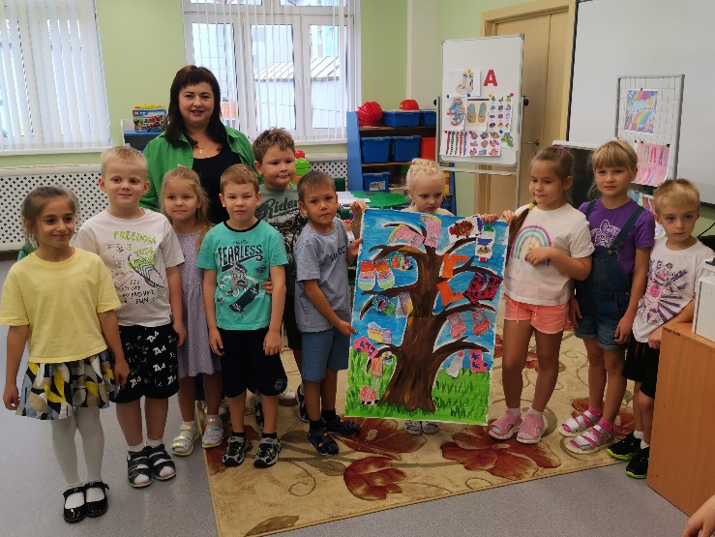

Подготовила Андронова Татьяна Владимировна,
педагог дополнительного образования МБДОУ «Умка»

2023 год

План проведения образовательной деятельности с детьми

Творческая мастерская «Чудо - дерево»

Цель: Создание условий для развития творчества детей через самостоятельную поисковую деятельность.

Задачи:
1. Учить детей составлять коллективную композицию на основе объединяющего образа, побуждать детей к самостоятельности и проявлению инициативы.
2. Развивать творческие способности детей, чувство цвета. Расширять знания детей о литературных произведениях.
3. Воспитывать желание создавать красивую гармоничную композиции, применяя полученные ранее знания.

Материалы и оборудование: аудио стихотворение К.И. Чуковского «Чудо – дерево», самодельная книга с нарисованным деревом, портрет К.И. Чуковского, палитры, широкие кисточки (по количеству детей), узкие кисточки (по количеству детей), краски гуашь, акварельные краски, восковые мелки, акриловые мелки, карандаши, фломастеры, баночки с водой, трафареты детской обуви, листы разных размеров, цветные листы, подборка музыки.
Технологическая карта
Этап мероприятия | Задачи этапа/методы и приемы | Деятельность педагога | Деятельность воспитанников | Результат
1.Мотивационно ориентировочный этап | Постановка и принятие детьми цели мероприятия (Введение в проблемную ситуацию)  Методы и приемы: проблемная ситуация, ситуативный разговор. | Ребята , я хочу вам показать какую книгу для малышей в нашу библиотеку я нарисовала. Давайте послушаем, стихотворение Корнея Ивановича Чуковского которое написано в этой книги (дети слушают аудио стихотворения К.И. Чуковского «Чудо – дерево») .  Ребята посмотрите на картину, дерево. Как вы думаете похоже это дерево на сказочное то, что рассказывается в стихотворении?  (На последней странице иллюстрация дерево без обуви)  Как вы думаете мы можем это с вами исправить?  (дети предлагают идею: можно нарисовать разную обувь, вырезать ее и наклеить).  Какую интересную идею вы предложили, украсить дерево обувью, как говорится в стихотворении! Разноцветная, яркая обувь позволит сделать нашу книгу сказочной и яркой, а дерево станет волшебным как в стихотворении!  Давайте рассмотрим иллюстрации, какая обувь бывает у детей? (валенки, сандалии, сапоги, кроссовки)  Как украсить можно обувь? (птицами, цветами, животными, узорами).  Давайте, мы с вами сотворим это настоящее чудо «Чудо - дерево». | Игровая: создание эмоционального настроя, контакта с детьми.  Коммуникативная:  Обсуждают проблемную ситуацию, как можно оформить дерево к стихотворению, высказывают свои предложения, выбор средств в достижении цели в создании «чудо - дерева», варианты изготовления обуви. | Определения и понятия цели (договорится как можно оформить в книге для малышей картину «чудо – дерева»)
2.Поисково практический этап | Систематизация знаний  Прием: Словесные методы (приглашает к обсуждению, поощряет высказывания, инициирует поиск ответов на вопросы самих детей). | Ну, что готовы создавать волшебство? Давайте пройдем в нашу творческую мастерскую!  (дети проходят к столам)  Я тоже сейчас сяду и нарисую необычную обувь! Ребята посмотрите, на столе вы можете найти все необходимые материалы, для создания вашей работы.  Какую обувь решили нарисовать? (ответы детей)  (Индивидуальный вопрос) чем будете рисовать свою обувь, расскажи?  Начнем рисовать обувь.  (дети работают, воспитатель рисует свой рисунок)  Какая красивая и необычная обувь у нас получается (воспитатель хвалит каждого ребенка) | Коммуникативная:  Участвуют в диалоге, высказывают свое мнение.  Познавательно- продуктивная:  Находят необходимый материал для создания своей работы.  Самостоятельная познавательно-продуктивная деятельность:  Работают самостоятельно, выбирают способ и материал для изготовления обуви для «Чудо - дерева». | Принятие необходимой информации, для создания обуви.  Активизация поисковой и познавательной активности
 | Динамическая пауза | Игра малой подвижности «Найди пару». Звучит музыка дети ходят по студии, музыка останавливается дети берут рисунок обуви и находят себе пару. | Игровая двигательная:  активная игра. | Снятие напряжения утомляемость детей.
3.Рефлексивно-оценочный этап | Формирование элементарных навыков самооценки (рефлексия деятельности) | Обувь наша высохла, можно вырезать. Для чего мы с Вами сделали такую замечательную обувь? (чтобы оформить книгу для малышей.) Теперь украсим наше «Чудо - дерево»! (дети наклеивают обувь).  Получилась? Можно назвать нашу композицию «Чудо - дерево»? (да) Почему мы так его можем назвать? (у нас получилось «Волшебное дерево» потому что на нем растет обувь вместо листьев)  А что вы чувствовали когда рисовали обувь?  Вот малыши обрадуются, когда увидят нашу книгу!  Дорогие гости, а вам понравилось наше «Чудо - дерево»?  Такую красоту надо сфотографировать с нашими художниками на память!  А теперь идем дарить нашу книгу в библиотеку для малышей! | Речевая: Проводят элементарный анализ деятельности. Дети высказываю свое мнение о композиции «Чудо - дерево». | Осознание себя ка участника творческого процесса. Формирование навыков самооценки.

Приложение 1
